22 ноября День Психолога.
Неделя психологии
Понедельник Тема дня: Знакомьтесь: наука психология!
▪ Психологическая игра КВИЗ с педагогами по теме «ПСИХОЛОГиЯ»
▪ Инструктаж по неделе + ресурсные упражнения

Вторник Тема дня: День радости
▪ Игровой тренинг с детьми «На соседа оглянись, веселее улыбнись »
▪ Социологический опрос: «Что такое радость?»

Среда Тема дня: Творчество
▪Психологическое тестирование « Моё воображение»
▪ТРИЗ «Жила была капелька…» Что то- случилось и она превратилась в кляксу

Четверг Тема дня: Семь-Я
▪ Рисунок и выставка «Моя мама»
▪Игра для родителей «КВИЗ»

Пятница Тема дня: Детский сад - это мы!
▪Вопрос дня с детьми и взрослыми «Что запомнилось за неделю?»
▪Психологическая акция: «Шкатулка настроения»

Проведение «Недели психологии» под девизом: « Неделя добрых дел»
( с 20.11.2023- 24.11.2023)
Цели и задачи
Цели: активизация совместной деятельности всех участников образовательного процесса: дети, педагоги, родители. Психологическое просвещение.
Задачи:
▪ дать детям представление «чем занимается педагог-психолог?»;
▪ способствовать повышению уровня психологической просвещённости педагогов и родителей;
▪ формировать у педагогов представление о КВИЗ, о возможностях его использования в своей педагогической практике;
▪ формировать интерес взрослых к внутреннему миру ребёнка;
▪ способствовать формированию благоприятного психологического климата в дошкольном учреждении.
Достигнутые результаты
☼ Педагог- психолог и педагоги способствовали развитию креативного мышления у детей дошкольного возраста через использование элементов ТРИЗ и ассоциативную деятельность;
☼ Деятельность воспитателей и специалистов сориентирована на повышение психолого - педагогической грамотности родителей и оказание поддержки детям в деятельности по развитию творческих способностей;
☼ Большинство педагогов попробовали на практике с детьми использовать игры, направленные на формирование «Образа Я», развитие зрительного восприятия и мелкой моторики;
☼ Родители смогли выразить свои пожелания. Повысили компетентность по вопросу: « Игры, которые объединяют всех членов семьи»;
☼ Кабинет педагога - психолога пополнился конспектами занятий по развитию творческих способностей у дошкольников и конспектом сценария игры КВИЗ

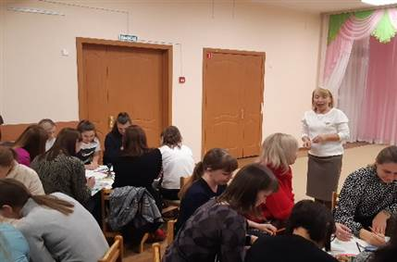 | 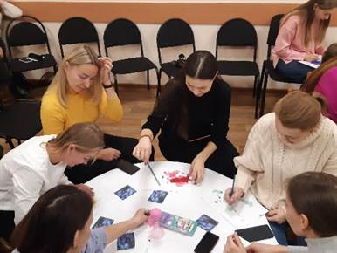
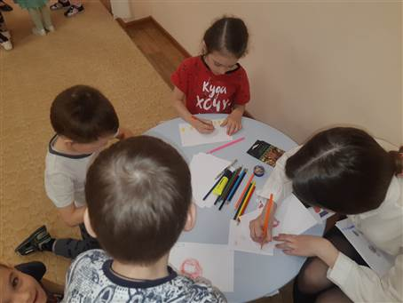 | 